Творческий отчет

учителя 1 – «В» класса ОСШ № 16

Скворкиной Ирины Ивановны

за 2010 – 2011 учебный год.

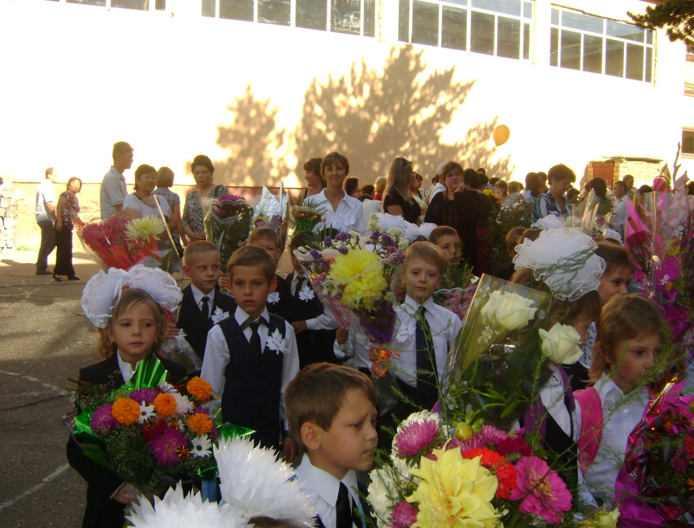

В первый класс дети поступили 01.09.2010 года. Основной состав класса перешел из класса предшкольной подготовки, эти дети по подготовки отличаются от детей, которые не посещали дошкольные учреждения, им обучение дается легче. Учащиеся, которые пришли из предшколы и дошкольного учреждения имеют высокий и средний уровень знаний и умений, кроме тех детей, которые просидели дома. Сравнивая учебный материал первого класса и программу предшколы, можно сказать, что он совпадает на истечении полугодия. Ученики просто повторяют и закрепляют тот материал, который усвоили в предшколе и поэтому затруднений не испытывали, кроме Атаманова Куаныша. Хотя нескольким учащимся, а именно: Махимову Алибеку, Мелентьевой Александре, Ориповой Амине и Северюхиной Виктории тяжело дается обучение в связи частыми пропусками по причине болезни. А также в связи с тем, что дети медлительны, часто отвлекаются во время урока, не усидчивы. У этих детей отсутствует положительная мотивация к учебной деятельности, из–за этого они не всегда успевают за темпом работы класса. С целью формирования у детей положительной мотивации к урокам провожу индивидуальную работу с этими детьми после уроков. В работе применяю игровые приемы, карточки с заданиями. Большие трудности эти дети испытывают при сравнении десятков и единиц измерения. Затрудняются в выборе действия при решении задач. Поэтому на уроках стараюсь дифференцированно подходить к учащимся: даю посильные задания, чтоб каждый справился и не терял интерес к знаниям, к учебе.

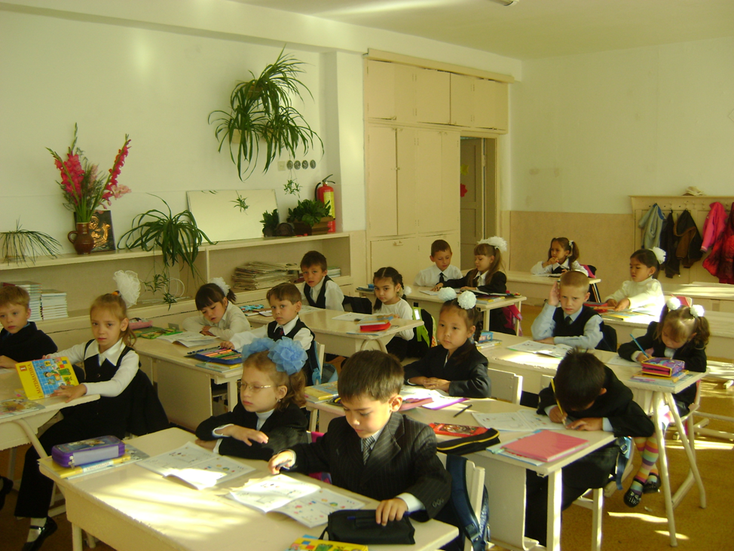

При овладении учащимися элементарных грамматических представлений можно отметить некоторые положительные стороны. Эти дети научились списывать без ошибок тексты, читать по слогам и целыми словами, составлять предложения, писать под диктовку.

Детям с высокой и средней познавательной мотивацией предлагаю разнообразные задания, тесты повышенной сложности, где они проявляют свою фантазию и творчество.

Использую различную литературу, которая способствует развитию познавательных способностей у детей, а также упражнения на внимание.

**Анализ качества знаний учащихся 1 –«В» класса на 2010– 2011 уч.год**

|  |  |  |  |  |  |
| --- | --- | --- | --- | --- | --- |
| Предметы | 1четверть | 2 четверть | 3 четверть | 4 четверть | Годовая |
|  | «5» «4» % | «5» «4» % | «5» «4» % | «5» «4» % | «5» «4» % |
| Математика |  |  | 23- 85% | 25 – 92% | 23 – 85% |
| Познание мира |  |  | 25 – 92% | 24 – 89% | 23 – 85% |
| рус.грамота |  |  | 23 – 85% | 23 – 85% | 23 – 85% |

Сравнивая 3 четверть с 4 четвертью можно увидеть, что анализ качества знаний остался на том же уровне, хотя наблюдается усложнения программного материала. Для учащихся появились незнакомые темы, но постоянные тренировки по закреплению устных вычислительных навыков, широкое использование в процессе обучения материалов экскурсий, опытов. Осуществление межпредметных связей, дифференцированный подход к различным по способностям группам учащихся, использование наглядных пособий, всевозможных карточек, элементов программного обучения при проверке знаний, технических средств обучения, и ко всему – большое внимание внеклассному чтению, соблюдение чувства меры в дозировке домашних заданий.

Наиболее полные и достоверные данные о техники чтения каждого ученика можно получить при индивидуальной проверке. Проверка чтения вслух дает возможность определить уровень развития компонентов навыка чтения. Это, прежде всего умение понимать смысл текста, правильно прочитать слова, читать выразительно, ориентируясь на знаки препинания и содержание, не забывая и о темпе чтения.

**Отчет по технике чтения учащихся 1 – «В» класса на 2010 – 2011 уч. год**

2 четверть 28 уч. 100% ниже нормы – 6 – 21%

норма – 16 – 59%

выше нормы – 6 – 21%

3 четверть 27 уч. 100% ниже нормы – 5 – 18%

норма – 14 - 52%

выше нормы – 8 – 30%

4 четверть 27 уч. 100% ниже нормы – 5 – 18%

норма – 16 – 59%

выше нормы – 6 – 22%

Я стремлюсь к тому, чтобы уроки чтения оставляли заметный след в сознании каждого ученика, были нацелены на то, чтобы продвигать детей в умственном, эмоциональном и речевом развитии, развивали у школьников интерес к книге, любовь к чтению. И, несмотря на многие усилия, в классе всегда оказывается группа слабо читающих детей. У них работа с книгой вызывает умственную перегрузку, а это приводит к нежеланию читать и, в конечном счете, к отставанию в учебе.

В своей работе я использую специальные тренировочные упражнения, направленных на улучшение качественных показателей чтения учащихся. Эта система предполагается в процессе формирования навыков чтения, условно разделенные на три группы:

1) зрительное восприятие; 2) произношение; 3) понимание прочитанного.

Упражнения, способствующие синтезу восприятия и понимания, направлены на то, чтобы начинающим чтецам помочь быстрее овладеть пониманием значения слов в процессе чтения.

Ребенок не может понять значение хорошо известного ему слова в силу неразвитости техники чтения. Он прочитывает знакомое слово несколько раз и лишь, потом осознает его значение. Это происходит потому, что понимание значения читаемого слова у первоклассника возникает после прочтения слова, и только при беглом чтении словами они осуществляются в процессе чтения.

Целью моих уроков является использование методических приемов и разнообразных форм работы по развитию речи, выработке осознанной, яркой, выразительной, технически правильной устной и письменной речи учащихся, использование на уроках элементов новых технологий. Беглость чтения достигается неоднократным возвращением к тексту со специальными заданиями: найти и прочитать необходимое выражение, подобрать подпись, соответствующую картинке на доске. Сознательность чтения предполагает осмысление взаимосвязи описываемых событий, умение выделить главное в законченном по смыслу отрывке, определить с помощью учителя смысл всего произведения в целом.

Предметные тесты, используемые как система оценки школьной успеваемости, позволяют оперативно проверить и отслеживать качество усвоения учащимися большого объема учебного материала, позволяют быстро выявить пробелы в усвоении учебного материала каждым учеником, разнообразить процесс

Первоначальный тест по математике был проведен для проверки сформированности у детей навыков устных и письменных вычислений, умение решать текстовые задачи, где были предложены несколько вариантов ответов, из которых ученик должен выбрать правильный. Из 26 учеников справились с заданием 19, что составляет 73%. Остальные учащиеся выполнили работу на половину, поэтому с этими детьми были проведены индивидуальные занятия, с целью добиться результатов. После повторного проведения теста по математике по этой же теме дети показывали лучший результат.

Итоговый тест по познанию мира был проведен с целью проверки сформированных знаний об окружающем мире. Результат показал, что в основном все дети справились с заданием, кроме шестерых учеников. Это произошло из-за не внимательности учащихся к прозвучавшим вопросам.

Метод тестирования не может быть единственным способом проверки знаний и умений учащихся, и должен быть использован наряду с теми традиционными формами проверки результатов обучения, которые сложились в начальной школе.

Все дети 6 – 7 лет испытывают трудности при адаптации к новым условиям обучения и воспитания. Но так как мы перешли из класса предшкольной подготовки - этот момент был пройден безболезненно. Дети спокойно восприняли правила, которые установлены школой, а также сменой игровой деятельности на учебную.

Для того, чтобы сплотить коллектив класса, продуманы различные мероприятия для выявления способностей каждого учащегося. Очень радует, что родители готовы сотрудничать с учителем во всех делах класса, по вопросам учебы и воспитания. В этом нам помогли еще психологи нашей школы, которые раз в неделю проводили занятия с детьми. Где дети разбирали различные ситуации предложенные психологом, а потом изображали все это в альбоме и рассказывали о том, что они нарисовали.

В течение года наряду с обучением проводила воспитательную работу. Это и

классные часы по нравственному воспитанию учащихся, праздники, тематические

беседы, викторины, турниры.

Родители приглашались на мероприятия, проводимые в классе и школе. В течение года провела несколько родительских собраний, консультаций, бесед для родителей.

Активно занимаюсь самообразованием, изучаю новую психологическую и педагогическую учебно - методическую литературу, посещаю заседания ШМО, где изучаю работы учителей - наставников.

